1. 浏览器输入 <https://vpnx.ztbu.edu.cn>或[https://218.28.29.22:443](https://vpnx.ztbu.edu.cn)打开后界面如下图

账号：工号/学号 密码：zzgsxy@身份证后六位

登陆成功后一定要更改自己的密码，密码包含大小写英文字母和数字

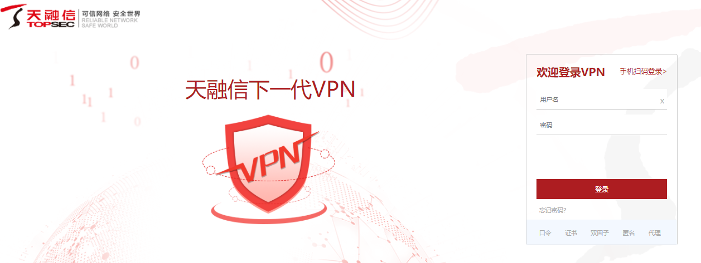

2.首次登陆会提示下载客户端，点击下载并安装客户端

3.打开客户端输入网关端口，账号和密码

登录方法一：输入218.28.29.22:443，账号和密码

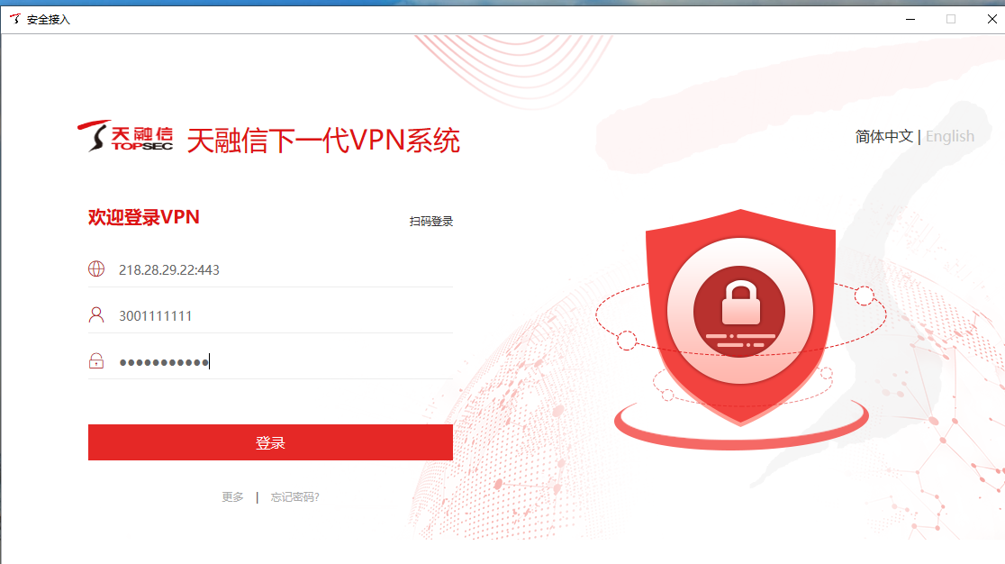

登录方法二：

输入域名vpnx.ztbu.edu.cn:443，账号和密码

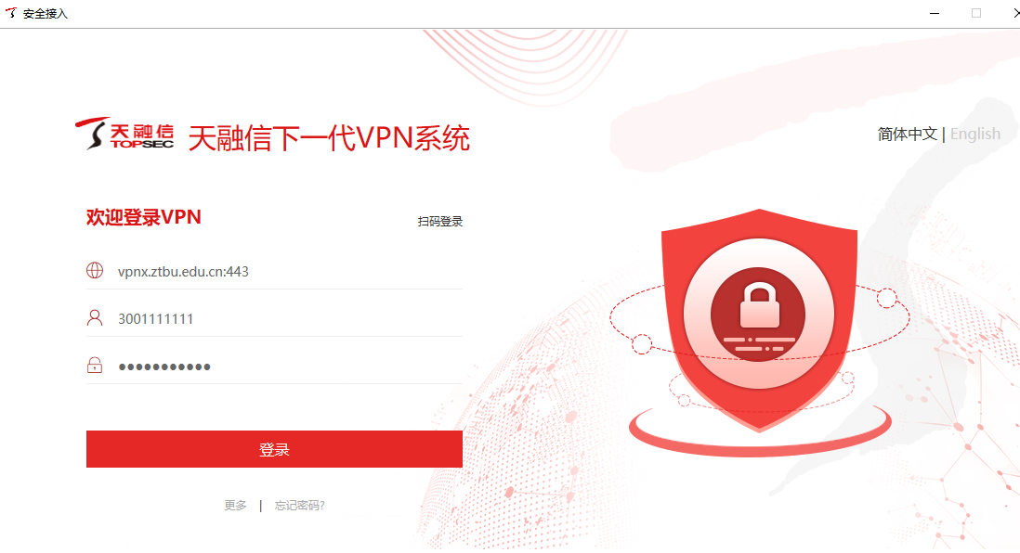

1. 登录成功的页面

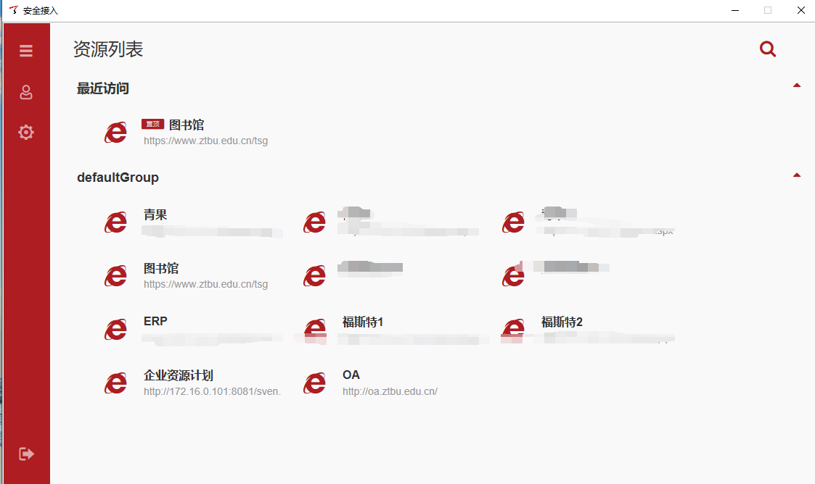

1. 访问教材选购系统进行选书

